臺東縣消防局統計通報

109 年臺東縣消防水源概況

一、 地上式及地下式消防栓計2,333支
本縣轄區內公設消防栓截至 109 年 12 月底止，地上式消防栓共計177處、地下式消防栓共計 2,156處，較去(108)年地上式消防栓增加 7處、地下式消防栓增加 104 處，近 5 年來消防栓數量呈逐漸上升之趨勢情形。

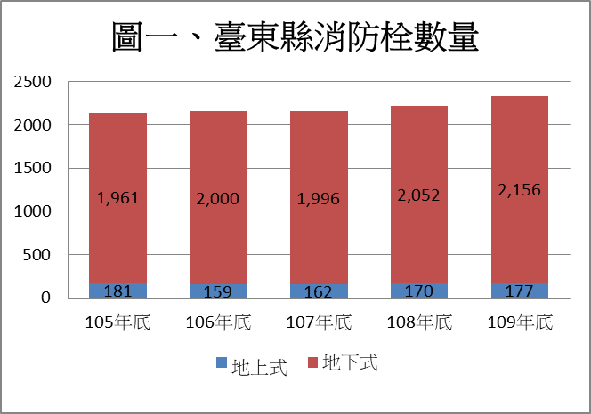

資料來源:本局公務統計報表編製

二、本縣各鄉鎮消防水源以台東市1,255處為最多。

本縣各區消防水源數量，以台東市1,200處為最多，其中地下室消防栓981支占整體8成；另太麻里鄉227處、池上鄉 191處、卑南鄉176處及關山鎮176處數量均超過150處，其餘各鄉鎮均未滿 150 處，並以蘭嶼鄉內22處最少。

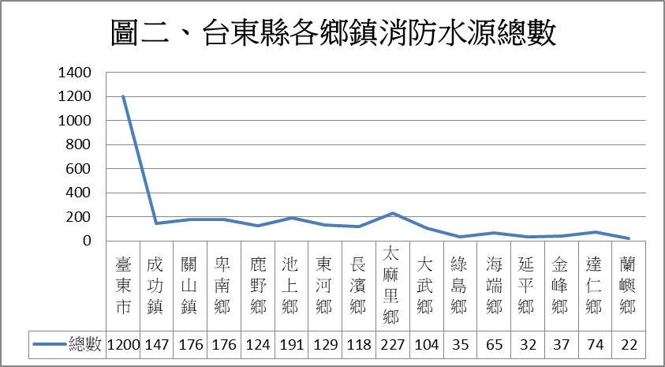

資料來源:本局公務統計報表編製

表一、台東縣各鄉鎮各類消防水源數量

資料來源:本局公務統計報表編製

